RESULTADO – TOMADA DE PREÇO

025253EM73939HEMU

2

5/03/2025

Bionexo

2

O Instituto de Gestão e Humanização – IGH, entidade de direito privado e sem fins lucrativos, classificado como Organização

Social, vem tornar público o resultado da Tomada de Preços, com a finalidade de adquirir bens, insumos e serviços para o

HEMU - Hospital Estadual da Mulher, com endereço à Rua R-7, S/N, Setor Oeste, Goiânia, CEP: 74.125-090.

Art. 10º Não se exigirá a publicidade prévia disposta no artigo

II. EMERGÊNCIA: Nas compras ou contratações realizadas em caráter de urgência ou emergência, caracterizadas pela

ocorrência de fatos inesperados e imprevisíveis, cujo não atendimento imediato seja mais gravoso, importando em prejuízos

ou comprometendo a segurança de pessoas ou equipamentos, reconhecidos pela administração.

Bionexo do Brasil Ltda

Relatório emitido em 25/03/2025 14:00

**Comprador**

IGH - HEMU - Hospital Estadual da Mulher (11.858.570/0002-14)

AV. PERIMETRAL, ESQUINA C/ RUA R7, SN - SETOR COIMBRA - GOIÂNIA, GO CEP: 74.530-020

**Relação de Itens (Confirmação)**

Pedido de Cotação : 382894083

COTAÇÃO Nº 73939 MATERIAIS DE ESCRITORIO E INFORMATICA - HEMU - MAR/2025

Frete Próprio

Observações: \*PAGAMENTO: Somente a prazo e por meio de depósito em conta PJ do fornecedor. \*FRETE: Só serão aceitas

propostas com frete CIF e para entrega no endereço: RUA R7 C/ AV PERIMETRAL, SETOR COIMBRA, Goiânia/GO CEP: 74.530-

0

20, dia e horário especificado. \*CERTIDÕES: As Certidões Municipal, Estadual de Goiás, Federal, FGTS e Trabalhista devem

estar regulares desde a data da emissão da proposta até a data do pagamento. \*REGULAMENTO: O processo de compras

obedecerá ao Regulamento de Compras do IGH, prevalecendo este em relação a estes termos em caso de divergência.

Tipo de Cotação: Cotação Emergencial

Fornecedor : Todos os Fornecedores

Data de Confirmação : Todas

**Faturamento**

**Mínimo**

**Validade da**

**Proposta**

**Condições de**

**Pagamento**

**Fornecedor**

**Prazo de Entrega**

**Frete Observações**

**A G LIMA**

GOIÂNIA - GO

Artagivan Lima - (62) 99294-

1 dias após

confirmação

1

R$ 0,0000

27/03/2025

30 ddl

CIF

null

null

8

535

LIMA@MEDICALPRINT.COM.BR

**[Mais informações](javascript: f_mais_info(375120))**

**Moderna Papelaria Eirele**

GOIÂNIA - GO

Gisele Pessoa Cruz - (62) 9916-

1 dias após

confirmação

2

3

R$ 100,0000

R$ 100,0000

27/03/2025

27/03/2025

30 ddl

30 ddl

CIF

CIF

69249

papelaria.moderna@yahoo.com

**[Mais informações](javascript: f_mais_info(349905))**

**Papelaria Dinamica Ltda**

GOIÂNIA - GO

Adevenir Portes - (62) 32269300

gleike@papelariadinamica.com.br

**[Mais informações](javascript: f_mais_info(231665))**

2

dias após

null

confirmação

**Programação**

**de Entrega**

**Preço**

**Unitário Fábrica**

**Preço**

**Produto**

**Código**

**Fabricante**

**Embalagem Fornecedor Comentário**

**Justificativa**

**Rent(%) Quantidade Valor Total Usuário**

PULSEIRA DE

IDENTIFICACAO

COLORIDA -

ADULTO/INFANTIL

- MEDICAL PRINT,

MEDICAL PRINT

Tiago

Farias De

Souza

PULSEIRA TERMICA

P/ IDENT ADULTO

BOPP AZUL ESCURO

RL C/ 200

R$

R$

R$

2

5

6

7

8

72870

-

ROLO/CAIXA A G LIMA

ROLO/CAIXA A G LIMA

ROLO/CAIXA A G LIMA

ROLO/CAIXA A G LIMA

null

null

null

null

-

15 Unidade

10 Unidade

15 Rolo

76,0000 0,0000

1.140,0000

25/03/2025

12:23

PULSEIRA DE

IDENTIFICACAO

COLORIDA -

ADULTO/INFANTIL

- MEDICAL PRINT,

MEDICAL PRINT

Tiago

Farias De

Souza

PULSEIRA TERMICA

P/ IDENT ADULTO

BOPP ROXO ESCURO

RL C/ 200

;

ETIPLUS não atende

ao prazo de

entrega/emergencial.

R$

R$

R$

760,0000

2

2

2

72868

68554

68553

-

-

-

76,0000 0,0000

25/03/2025

12:23

PULSEIRA DE

IDENTIFICACAO

COLORIDA -

ADULTO/INFANTIL

- MEDICAL PRINT,

MEDICAL PRINT

Tiago

Farias De

Souza

PULSEIRA TERMICA

P/ IDENT BOPP

AMARELO LIMAO RL

C/ 200 UNID

R$

R$

R$

-

76,0000 0,0000

1.140,0000

25/03/2025

12:23

PULSEIRA DE

IDENTIFICACAO

COLORIDA -

ADULTO/INFANTIL

- MEDICAL PRINT,

MEDICAL PRINT

Tiago

Farias De

Souza

PULSEIRA TERMICA

P/ IDENT BOPP

VERDE LIMAO RL C/

R$

R$

R$

-

15 Rolo

76,0000 0,0000

1.140,0000

2

00 UNID

25/03/2025

12:23

**Total**

**Parcial:**

R$

5

5.0

4.180,0000

Total de Itens da Cotação: 30

Total de Itens Impressos: 4

**Programação**

**de Entrega**

**Preço**

**Unitário Fábrica**

**Preço**

**Produto**

**Código**

**Fabricante**

**Embalagem Fornecedor Comentário**

**Justificativa**

**Rent(%) Quantidade Valor Total Usuário**

1

ARQUIVO MORTO

PAPELAO - UNIDADE

37253

-

CAIXA ARQUIVO

MORTO OFICIO -

und

Moderna

Papelaria

null

;DUF e PAPELARIA

não atendem ao

R$

R$

50 Unidade

R$

169,0000

Tiago

Farias De

3,3800 0,0000

https://bionexo.bionexo.com/jsp/RelatPDC/relat\_adjudica.jsp

1/4

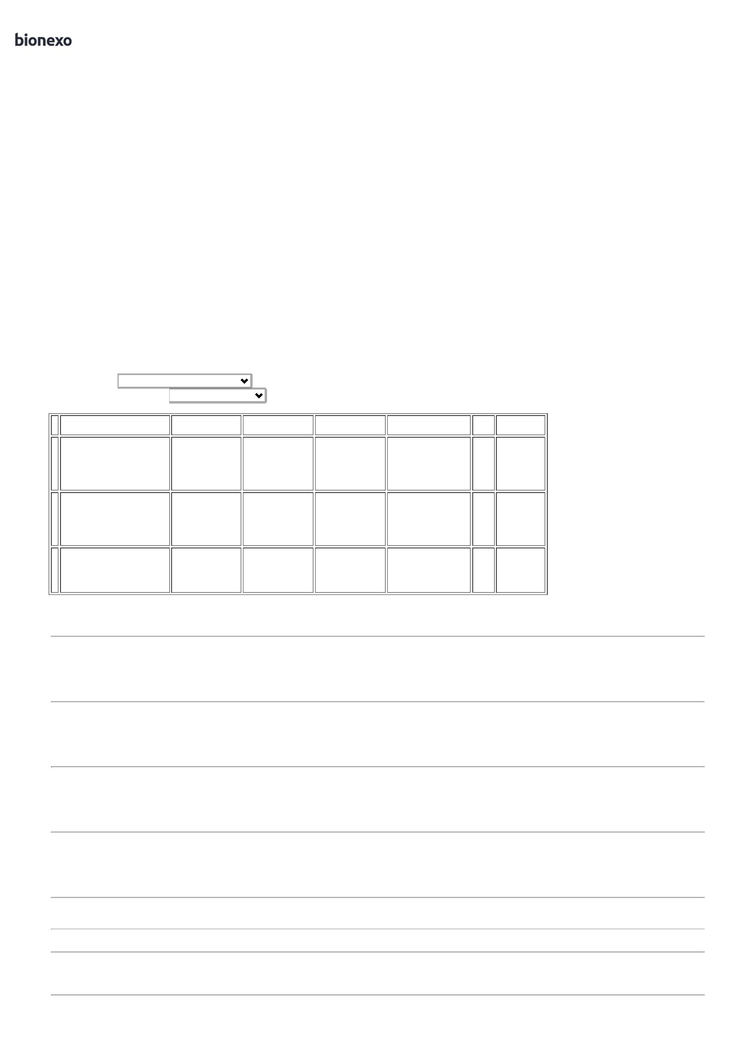

2

5/03/2025

Bionexo

padrao

Eirele

prazo de

entrega/emergencial.

Souza

2

5/03/2025

1

2:23

BOBINA DE

ETIQUETA ADESIVA

TERMICA P/A

LABORATORIO 3 X 5

CM;

APROXIMADAMENTE

Tiago

Farias De

Souza

etiqueta 50x30

termica -

MODERNA

Moderna

Papelaria

Eirele

R$

R$

R$

330,0000

2

39919

-

UNIDADE

null

-

20 Caixa

16,5000 0,0000

25/03/2025

12:23

1

000 UNIDADES POR

BOBINAS- CAIXA

Tiago

Farias De

Souza

;

PAPELARIA E

CANETA

ESFEROGRAFICA

AZUL - UNIDADE

CANETA

ESFEROGRAFICA

AZUL - compactor

Moderna

Papelaria

Eirele

BAZAR não atende

ao prazo de

entrega/emergencial.

R$

R$

3

6

7

8

9

16615

42873

40026

-

-

-

-

-

-

-

-

-

-

UNIDADE

null

null

null

null

null

null

null

null

null

null

50 Unidade R$ 32,5000

0,6500 0,0000

25/03/2025

1

2:23

Tiago

Farias De

Souza

CAPA PARA

CRACHA

HORIZONTAL REF

LC 7 70 X 100 -

ACP

;

PAPELARIA E

Moderna

Papelaria

Eirele

CRACHÁ COM

PRENDEDOR JACARÉ

BAZAR não atende

ao prazo de

entrega/emergencial.

R$

R$

R$

120,0000

2

100 Unidade

20 Caixa

5 Caixa

1,2000 0,0000

25/03/2025

1

2:23

Tiago

Farias De

Souza

BOLINHA ADESIVA

PIMACO TPVM

12MM C/210

ETIQUETA -

ETIQUETA ADESIVA

CIRCULAR 1.5 X 2.5

CM AMARELA -

CAIXA

Moderna

Papelaria

Eirele

R$

R$

und

-

-

-

-

-

-

-

-

R$ 89,8000

4,4900 0,0000

25/03/2025

moderna

1

2:23

Tiago

Farias De

Souza

ETIQUETA ADESIVA

CIRCULAR 1.5 X 2.5 40028

CM AZUL - CAIXA

Moderna

Papelaria

Eirele

ETIQUETA TP 12 -

MODERNA

R$

R$

1

R$ 22,4500

R$ 22,4500

R$ 22,4500

R$ 22,4500

4,4900 0,0000

2

5/03/2025

12:23

Tiago

Farias De

Souza

ETIQUETA ADESIVA

CIRCULAR 1.5 X 2.5 40037

CM LARANJA - CAIXA

Moderna

Papelaria

Eirele

ETIQUETA TP 12 -

MODERNA

R$

R$

1

5 Caixa

4,4900 0,0000

2

5/03/2025

12:23

Tiago

Farias De

Souza

ETIQUETA ADESIVA

CIRCULAR 1.5 X 2.5 40031

CM VERDE - CAIXA

Moderna

Papelaria

Eirele

ETIQUETA TP 12 -

MODERNA

R$

R$

1

1

2

3

4

5

1

5 Caixa

4,4900 0,0000

2

5/03/2025

12:23

Tiago

Farias De

Souza

ETIQUETA ADESIVA

CIRCULAR 1.5 X 2.5

CM VERMELHA -

CAIXA

Moderna

Papelaria

Eirele

ETIQUETA TP 12 -

MODERNA

R$

R$

1

1

1

1

40025

40058

40064

40056

1

5 Caixa

4,4900 0,0000

25/03/2025

1

2:23

Tiago

Farias De

Souza

ETIQUETA ADESIVA

COUCHE BRANCA

0X30MM - CAIXA

Moderna

Papelaria

Eirele

etiqueta 80x30 -

MODERNA

R$

R$

R$

UNIDADE

UNIDADE

UNIDADE

100 Caixa

15 Caixa

50 Caixa

16,9000 0,0000

1.690,0000

8

2

5/03/2025

12:23

ETIQUETA ADESIVA

IDEN. DE

REAGENTES

DESTINADO AO

LABORATORIO -

CAIXA

ETIQUETA

ADESIVA IDEN. DE

REAGENTES

DESTINADO AO

LABORATORIO -

CAIXA - MODERNA

Tiago

Farias De

Souza

Moderna

Papelaria

Eirele

R$

R$

R$

418,5000

27,9000 0,0000

25/03/2025

12:23

Tiago

Farias De

Souza

ETIQUETA COUCHE

ADESIVA BRANCA

3X22 - CAIXA

etiqueta 33x22 3

carreiras termica -

MODERNA

Moderna

Papelaria

Eirele

R$

R$

R$

945,0000

1

8,9000 0,0000

3

2

5/03/2025

12:23

FITA ADESIVA

EMPACOTADORA

TRANSP. MONOFACE

Tiago

Farias De

Souza

FITA ADESIVA

EMPACOTADORA

TRANSP.

MONOFACE 45MM

X 45M - eurocel

Moderna

Papelaria

Eirele

;DUF não atende ao

prazo de

entrega/emergencial.

4

5X45

R$

R$

1

7

1725

-

UNIDADE

null

30 Rolo

R$ 93,0000

(EMBALADORA) -

ROLO COM

3,1000 0,0000

25/03/2025

12:23

DIMENSOES DE

5MM X 45 M - ROLO

4

GRAMPO 26/6 PARA

GRAMPEADOR CX

Tiago

Farias De

Souza

;DUF e PAPELARIA E

BAZAR não atende

ao prazo de

GRAMPOS 26/6

GALVANIZADO -

TOP

Moderna

Papelaria

Eirele

5

000 UNIDADES ->

EM MATERIAL

R$

R$

1

2

9

3

192

582

-

-

unidade

null

null

20 Caixa

R$ 79,8000

3,9900 0,0000

METAL NA COR

PRATA - CAIXA

entrega/emergencial.

25/03/2025

12:23

Tiago

Farias De

Souza

;

DUF e PAPELARIA E

BAZAR não atende

ao prazo de

PILHA ALCALINA

PALITO AAA 1.5 V -

UNIDADE

Moderna

Papelaria

Eirele

PILHA PALITO AAA

R$

R$

R$

105,0000

UNIDADE

50 Unidade

-

ELGIN

2,1000 0,0000

entrega/emergencial.

25/03/2025

1

2:23

https://bionexo.bionexo.com/jsp/RelatPDC/relat\_adjudica.jsp

2/4



2

5/03/2025

Bionexo

Tiago

Farias De

Souza

;

DUF e PAPELARIA E

BAZAR não atende

ao prazo de

PILHA ALCALINA

PEQUENA AA 1.5 V - 2259

UNIDADE

- PILHA ALCALINA

PEQUENA AA 1,5 V UNIDADE

- ELGIN

Moderna

Papelaria

Eirele

R$

R$

R$

126,0000

2

2

4

9

-

-

null

null

60 Unidade

2,1000 0,0000

entrega/emergencial.

25/03/2025

1

2:23

Tiago

Farias De

Souza

RIBBON CERA

Moderna

Papelaria

Eirele

RIBBON DE CERA

R$

R$

72873

110MM X 74M -

mastercop

UNIDADE

-

15 Rolo

R$ 93,1500

65MM X 74M

6,2100 0,0000

2

5/03/2025

12:23

**Total**

**Parcial:**

R$

6

00.0

4.381,5500

Total de Itens da Cotação: 30

Total de Itens Impressos: 17

**Programação**

**de Entrega**

**Preço**

**Unitário Fábrica**

**Preço**

**Produto**

**Código**

**Fabricante**

**Embalagem Fornecedor Comentário**

**Justificativa**

**Rent(%) Quantidade Valor Total Usuário**

Tiago

Farias De

Souza

;

DUF e PAPELARIA E

BAZAR não atende

ao prazo de

COLCHETE DE

PAPEIS NR 10 (210 40246

FLS) - UNIDADE

COLCHETE

LATONADO No 9

72X1 - XR

Papelaria

Dinamica

Ltda

R$

R$

R$

174,4000

4

-

-

-

-

-

-

CX

CX

null

null

null

null

null

null

20 Unidade

20 Unidade

5 Caixa

8,7200 0,0000

entrega/emergencial.

25/03/2025

1

2:23

Tiago

Farias De

Souza

;

DUF e PAPELARIA E

BAZAR não atende

ao prazo de

COLCHETE PARA

PAPEIS NUM 14 -

UNIDADE

Papelaria

Dinamica

Ltda

COLCHETE N15

R$

R$

R$

397,2000

5

40247

7

2X1 - XR

19,8600 0,0000

entrega/emergencial.

25/03/2025

1

2:23

Tiago

Farias De

Souza

ETIQUETA ADESIVA

CIRCULAR 1.5 X 2.5 40033

CM PRATA - CAIXA

Papelaria

Dinamica

Ltda

ETIQUETA TP 19

CORES - PIMACO

R$

R$

1

0

6

8

0

CX

-

R$ 22,4500

4,4900 0,0000

2

5/03/2025

12:23

Tiago

Farias De

Souza

Papelaria

Dinamica

Ltda

FITA ADESIVA

CREPE 32MM X 50M

FITA CREPE 32X50

- ADERE

R$

R$

R$

295,5000

1

1

2

40170

UNITARIO

-

-

-

30 Rolo

9,8500 0,0000

2

5/03/2025

12:23

Tiago

Farias De

Souza

FITA CREPE BEGE

1

9MM X 50M -

APLICAÇÃO

MULTIUSO;

Papelaria

Dinamica

Ltda

FITA CREPE 19X50

R$

R$

R$

332,1000

236

UN

90 Rolo

-

EUROCEL

3,6900 0,0000

2

5/03/2025

12:23

MONOFACE. - ROLO

Tiago

Farias De

Souza

LACRE P /

MALOTE 16CM -

ORION

Papelaria

Dinamica

Ltda

LACRE NUMERADO

VERMELHO 16 CM

R$

R$

44944

UNITARIO

100 Unidade R$ 10,0000

0,1000 0,0000

2

5/03/2025

12:23

LACRE TIPO MALOTE

COR AZUL MED.

Tiago

Farias De

Souza

03MM X 16CM -

LACRE P /

MALOTE 16CM -

ORION

Papelaria

Dinamica

Ltda

LACRE ESPINHA DE

PEIXE; COM

NUMERAÇÃO

SEGUENCIAL. -

UNIDADE

R$

R$

2

1

2301

-

UNITARIO

null

-

100 Unidade R$ 10,0000

0,1000 0,0000

25/03/2025

12:23

PAPEL A4 EXTRA

BRANCO -> COM

DIMENSOES

Tiago

Farias De

Souza

2

10X297 75G/M2

PAPEL A4

APROXIMADAMENTE,

MULTIUSO PROPRIO

PARA IMPRESAO EM

JATO DE TINTA,

LASER E

Papelaria

Dinamica

Ltda

2

10X297MM

5GRS ALC,

R$

R$

R$

2

2

138

-

UND

null

-

350 Pacote

7

23,9900 0,0000

8.396,5000

BRANCO - INK

25/03/2025

1

2:23

FOTOCOPIADORA. -

RESMA

Tiago

Farias De

Souza

SACO PLASTICO 4

FUROS A4 -

SACO PLASTICO

TRANSP. 25X35

1KG - PLASTIL

Papelaria

Dinamica

Ltda

R$

R$

3

0

40000

-

PCT

null

-

100 Unidade R$ 14,0000

0

,1400 0,0000

UNIDADE

2

5/03/2025

12:23

**Total**

**Parcial:**

R$

8

15.0

9.652,1500

Total de Itens da Cotação: 30

Total de Itens Impressos: 9

**Total**

**Geral:**

R$

1

470.0

18.213,7000

https://bionexo.bionexo.com/jsp/RelatPDC/relat\_adjudica.jsp

3/4



2

5/03/2025

Bionexo

Clique [aqui](javascript:chama_completo(382894083)) para geração de relatório completo com quebra de página

https://bionexo.bionexo.com/jsp/RelatPDC/relat\_adjudica.jsp

4/4

